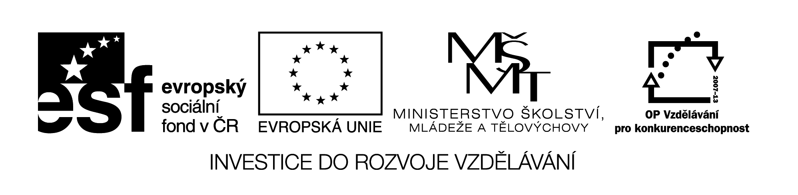

**Název školy:** Střední průmyslová škola, Ostrava - Vítkovice, příspěvková organizace

**Autor:** Ing. Andrea Modrovská

**Datum:** 5. května 2012

**Název:** VY_32_INOVACE_7.2.5

**Číslo projektu:** CZ.1.07/1.5.00/34.0125

**Téma:** **Zahajovací/počáteční rozvaha - pracovní list**

**Anotace:** V počáteční rozvaze je třeba předepsaným způsobem zachytit všechny účetní případy, které nastanou během účetního období. Pracovní list slouží k opakování jednotlivých položek rozvahy podniku, dále umožňuje studentům početně si ověřit způsob sestavení počáteční či zahajovací rozvahy podniku.

Pracovní list je autorsky vytvořen přímo pro učební materiál.

**Zahajovací/počáteční rozvaha - pracovní list**

**Příklad 1**

**Sestavte rozvahu a doplňte chybějící položku, tj. základní kapitál podniku**

Osobní počítač – 45 000 Kč

Bankovní účet – 480 000 Kč

Hotovost v pokladně – 1 200 Kč

Nezaplacené přijaté faktury za materiál – 145 000 Kč

Budova – 1 500 000 Kč

Hotové zboží na skladě – 580 000 Kč

Rozpracovaná výroba – 110 000 Kč

Úvěr – 970 000 Kč

Výrobní budova – 2 000 000 Kč

Nezaplacené přijaté faktury za energii – 15 000 Kč

Materiál na výrobu – 640 000 Kč

Nevyplacené mzdy pracovníkům – 40 000 Kč

Nevyplacené mzdy dělníkům – 86 000 Kč

Zboží – 50 000 Kč

Software – 90 000 Kč

|  |  |  |  |
| --- | --- | --- | --- |
| **Počáteční rozvaha** | | | |
| **Aktiva** | **Kč** | **Pasiva** | **Kč** |
|  |  |  |  |

**Příklad 2**

**Uveďte, zda se jedná o aktiva či pasiva v rozvaze**

nerozdělený zisk

dlužné mzdy

rezervní fond

nedělitelný fond

hospodářský výsledek minulých let

zboží

hmotný majetek

hotovost v pokladně

základní stádo a tažná zvířata

nezaplacené daně

ceniny

pohledávky za klienty

akcie určené k obchodování

budovy, zařízení

**Příklad 3**

**Určete, kolik procent z vybraných ukazatelů rozvahy tvoří vlastní a kolik cizí zdroje z celkových pasiv**

Závazky vůči klientům – 195 120 Kč

Kapitálový fond - 1 012 Kč

Základní jmění – 8 042 Kč

Závazky vůči bance – 25 000 Kč

Rezervy – 6 012 Kč

Ztráta za účetní období – 1 230 Kč

|  |  |
| --- | --- |
| **Vlastní zdroje** | **Cizí zdroje** |
|  |  |

**Příklad 4**

**Z následujících položek sestavte rozvahu podniku**

Hmotný majetek – 5120 Kč

Rezervy – 5 123 Kč

Pohledávky za bankami – 20 000 Kč

Zisk za účetní období - 8 500 Kč

Akcie určené k obchodování - 15 000 Kč

Závazky vůči klientům – 23 000 Kč

Pokladní hotovost – 23 000 Kč

Pohledávky za klienty – 41 000 Kč

Nehmotný majetek – 36 000 Kč

Rezervní fond – 20 000 Kč

Finanční majetek – 15 000 Kč

Peníze na bankovním účtu – 35 000 Kč

Ceniny – 1 000 Kč

Budova – 500 000 Kč

Stravenky – 3 000 Kč

Základní kapitál - ??

|  |  |  |  |
| --- | --- | --- | --- |
| **Rozvaha** | | | |
| **Aktiva** | **Kč** | **Pasiva** | **Kč** |
|  |  |  |  |